**Сушко Алексей (Suszko Alexiey)**

4 ноября 1806 г – крещение дочери Марьяны (НИАБ 136-13-894, лист 61об, №48/1806-р (ориг)).

**НИАБ 136-13-894:** Лист 61об. **Метрическая запись №48/1806-р (ориг).**

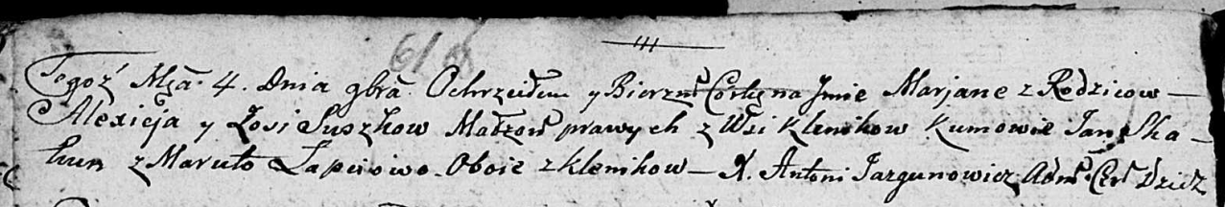

Дедиловичская Покровская церковь. 4 ноября 1806 года. Метрическая запись о крещении.

Suszkowna Marjana – дочь родителей с деревни Клинники.

Suszko Alexiey – отец.

Suszkowa Zosia – мать.

Skakun Jan – кум, с деревни Клинники.

Łapciowa Maruta – кума, с деревни Клинники.

Jazgunowicz Antoni – ксёндз.